Bateria filtrująca - czysta woda z kranu
Bateria filtrująca to dobry pomysł, jeśli chcesz zrezygnować z plastikowych butelek. Co warto o tym wiedzieć?

Czym jest bateria filtrująca?
Bateria filtrująca to nic innego jak bateria kuchenna, którą podłącza się do kanalizacji. Jednak to co wyróżnia ją na tle innych, to fakt, że na bieżąco filtruje ona wodę z zanieczyszczeń i kamienia. Dzięki czemu możesz pić wodę prosto z kranu. Czysz to nie wspaniałe?
Co możesz zyskać z baterią filtrującą?
Bateria filtrująca to przede wszystkim duża wygoda. Możesz szybko napić się czystej, zimnej wody, bez konieczności jej chłodzenia. Tak samo jest z ciepłą wodą. W dodatku masz ją w swojej kuchni bez ograniczeń. Nie musisz martwić się o kupowanie wody w sklepie. Przyznasz chyba, że noszenie zgrzewek z wodą nie należy do najprzyjemniejszych czynności? Takie rozwiązanie sprawdzi się tak w pracy, jak i w domu.

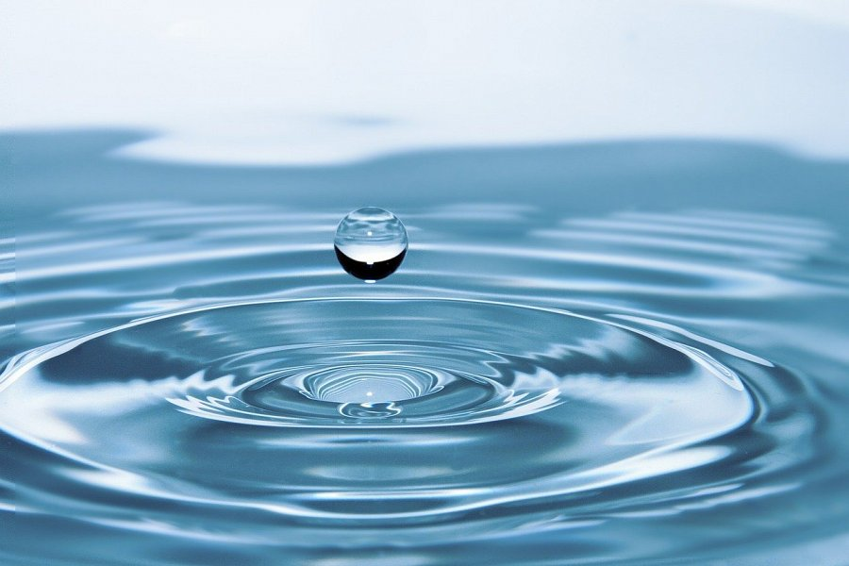
Czy to opłacalne?
Jeśli chodzi o baterie filtrujące, to są one także opłacalne pod względem finansowym. Chociaż będziesz musiał zainwestować w nią więcej pieniędzy na początku, z biegiem czasu ta inwestycja się zwróci. To także dobre rozwiązanie, jeśli chodzi o środowisko naturalne. Obecnie produkujemy i zużywamy za dużo jednorazowego plastiku. Rezygnując z butelek pozytywnie wpłyniesz więc na środowisko naturalne.

